1 / 3
Datum prijave:_______________ Broj reklamacije: ___-___/2020

Maloprodajni objekat broj; adresa::
Kontakt osoba / telefon:

Kupac: Telefon:

Adresa: Mobilni:

E-mail:

Kompanija za postavljanje podnih obloga: Telefon:

Adresa: E-mail:

Molimo vas da popunite svaku stavku

EAN šifra / SAP broj Dekor

Oznaka proizvodnje (zadnja strana panela) Količina (m²)

Važno! Za postupanje po ovoj reklamaciji, veoma je važno upisati proizvodnu šifru (na poleđini panela) ili serijski broj sa etikete kartonskog pakovanja.

Predmet reklamacije:

Da li je proizvod u potpunosti Da Da
postavljen?
Ne Ne

Da li ima ostataka?

Koja količina je predmet ove reklamacije? komada

Kada je uočeno oštećenje: pre postavljanja tokom postavljanja

nakon postavljanja datum:

U koju svrhu se prostorija uobičajeno koristi:

Datum fakture: Datum montaže:

Prostor u kojem je čuvana roba između kupovine i postavljanja:
Vreme čuvanja po prostoru:

Objekat: stara zgrada nova zgrada datum useljenja?
Vrsta montaže: plivajuće postavljanje lepljenje celom površinom
Oblaže se: zid pod Vezivno sredstvo (proizvođač, vrsta, količina):

Da li je prostor između prostorija odvojen jedan od drugog prelaznim profilima? (podnice)

Da Ne

Zidne ili podne dimenzije prostorija (dimenzije u metrima)
2 / 3

Prostorija 1 | zid |  | pod
Prostorija 2 | zid |  | pod
Prostorija 3 | zid |  | pod
Prostorija 4 | zid |  | pod
Prostorija 5 | zid |  | pod

Da li je površina poda razdvojena dodatnim dilatacionim spojevima?

Da Ne

Ukoliko jeste (u kojim prostorijama?)

Da li ste tokom ugradnje ploča koristili neki alat?
Da Ne

Ukoliko jeste, koji? čekić blok za nabijanje

pajser zatezni remen
drugo

Ukoliko je drugo, navedite:

Opis strukture podloge - pod: npr. podna košuljica, drveni pod i dr. - zid: zidne pločice i dr.

Relevantno jedino za podove

Starost podloge na dan postavljanja:

Da li ste utvrdili preostalu vlagu podne košuljice pre postavljanja?
 |  | Da | Ne
Podno grejanje? |  | Da | Toplom vodom
Difuzija vodene pare |  | Ne | Strujom
 |  | Proizvođač:
Materijal za zvučnu izolaciju? |  | Da | Ne
debljina u mm |  | koje vrste?
Prva upotreba poda nakon: |  | sati?
Postojanje dilatacionih spojnica na zidu sada: |  |  | mm
Postojanje dil. spojnica na drugim konstrukcijama? |  |  | mm
Proizvodi za održavanje podova (nazivi proizvoda)?
Da li ste preduzeli neke zaštitne
mere da sačuvate vrednost elemenata? |  | koje?
 |  | Da | Ne

3 / 3

Predloženo rešenje:

Proverite sve što je predmet vaše reklamacije:

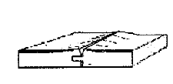
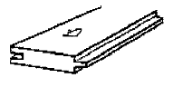
Oštećena površina dekora 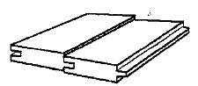 Odstupanja u visini

Prisustvo stranog tela ispod površine Ivica bubrenja
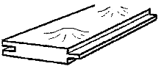
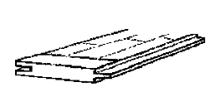
Nedostaje elemenat za preklapanje Banana efekat
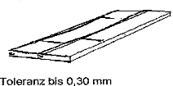
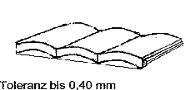
Bačvasta (konveksna) deformacija Jastučasta (konkavna) deformacija
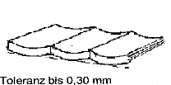
Neuklapanje dekora Istrošenost površine
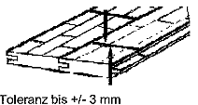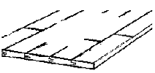
Delimično ispupčenje Ogrebotine preklapaju više elemenata o
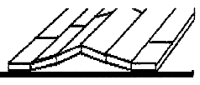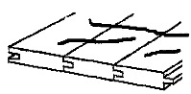
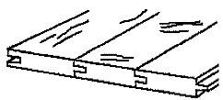 Ogrebotine 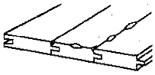 Okrnjene ivice

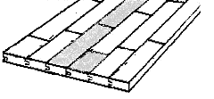
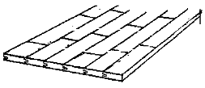
Različiti nivo sjaja Razlike u boji

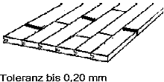
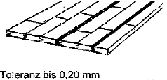
Spojevi (uzduž)
Spojevi (popreko)

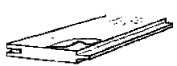
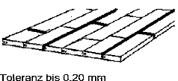
Spojevi (uzduž i popreko)
Raslojavanje

Odgovarajući na ova pitanja, možete značajno doprineti da se po vašoj reklamaciji postupi efikasno.
Potvrđujem da su sve gorenavedene informacije tačne i da prihvatam propise o zaštiti podataka.
Ukoliko utvrdimo da su podaci netačni, naplatićemo vam sve troškove pregleda.
Molimo vas da proverite da li su pružene sve informacije, u suprotnom ne možemo postupiti po reklamaciji.
Ovo je samo izveštaj o reklamaciji. Svaka odluka o reklamaciji će biti data
u daljem obaveštenju. Pismeno ćemo Vas obavestiti o donetoj odluci nakon što pregledamo upitnik.

Datum i potpis:

